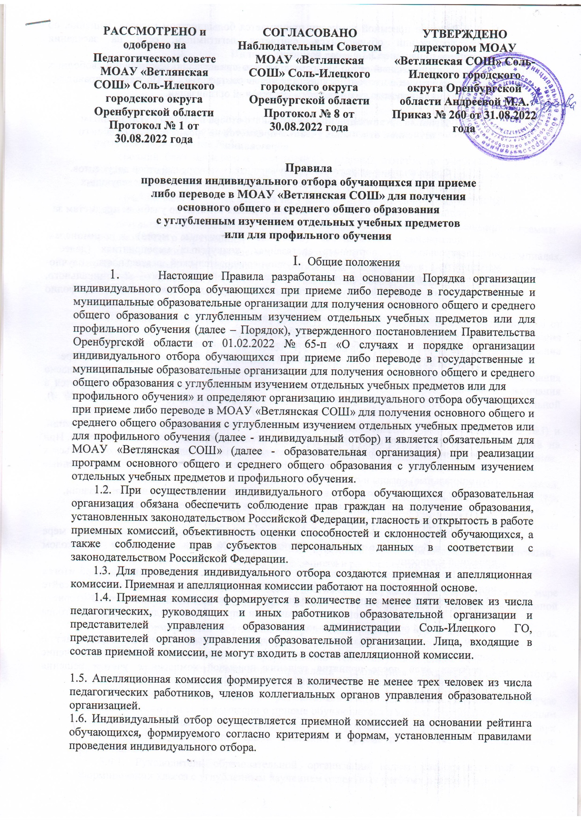

РАССМОТРЕНО и одобрено на Педагогическом совете МОАУ «Ветлянская СОШ» Соль-Илецкого городского округа Оренбургской области Протокол № 1 от 30.08.2022 года | СОГЛАСОВАНО  Наблюдательным Советом МОАУ «Ветлянская СОШ» Соль-Илецкого городского округа Оренбургской области Протокол № 8 от 30.08.2022 года | УТВЕРЖДЕНО директором МОАУ «Ветлянская СОШ» Соль-Илецкого городского округа Оренбургской области Андреевой М.А. Приказ № 260 от 31.08.2022 года

Правила
проведения индивидуального отбора обучающихся при приеме
либо переводе в МОАУ «Ветлянская СОШ» для получения
основного общего и среднего общего образования
с углубленным изучением отдельных учебных предметов
или для профильного обучения

  - Общие положения
- Настоящие Правила разработаны на основании Порядка организации индивидуального отбора обучающихся при приеме либо переводе в государственные и муниципальные образовательные организации для получения основного общего и среднего общего образования с углубленным изучением отдельных учебных предметов или для профильного обучения (далее – Порядок), утвержденного постановлением Правительства Оренбургской области от 01.02.2022 № 65-п «О случаях и порядке организации индивидуального отбора обучающихся при приеме либо переводе в государственные и муниципальные образовательные организации для получения основного общего и среднего общего образования с углубленным изучением отдельных учебных предметов или для
профильного обучения» и определяют организацию индивидуального отбора обучающихся при приеме либо переводе в МОАУ «Ветлянская СОШ» для получения основного общего и среднего общего образования с углубленным изучением отдельных учебных предметов или для профильного обучения (далее - индивидуальный отбор) и является обязательным для МОАУ «Ветлянская СОШ» (далее - образовательная организация) при реализации программ основного общего и среднего общего образования с углубленным изучением отдельных учебных предметов и профильного обучения.
1.2. При осуществлении индивидуального отбора обучающихся образовательная организация обязана обеспечить соблюдение прав граждан на получение образования, установленных законодательством Российской Федерации, гласность и открытость в работе приемных комиссий, объективность оценки способностей и склонностей обучающихся, а также соблюдение прав субъектов персональных данных в соответствии с законодательством Российской Федерации.
1.3. Для проведения индивидуального отбора создаются приемная и апелляционная комиссии. Приемная и апелляционная комиссии работают на постоянной основе.
1.4. Приемная комиссия формируется в количестве не менее пяти человек из числа педагогических, руководящих и иных работников образовательной организации и представителей управления образования администрации Соль-Илецкого ГО, представителей органов управления образовательной организации. Лица, входящие в состав приемной комиссии, не могут входить в состав апелляционной комиссии.

1.5. Апелляционная комиссия формируется в количестве не менее трех человек из числа педагогических работников, членов коллегиальных органов управления образовательной организацией.
1.6. Индивидуальный отбор осуществляется приемной комиссией на основании рейтинга обучающихся, формируемого согласно критериям и формам, установленным правилами проведения индивидуального отбора.
1.7. Решение приемной комиссии принимается большинством голосов. Решение, об оценке достижений обучающихся, считается легитимным, если на заседании присутствовало не менее 2/3 членов комиссии.
1.8. Дополнительный отбор в образовательную организацию при наличии свободных мест в течение учебного года осуществляется в соответствии с Порядком, правилами проведения индивидуального отбора образовательной организации.

- Правила организации индивидуального отбора в классы с углубленным изучением отдельных учебных предметов на уровне основного общего образования

2.1. Форма индивидуального отбора обучающихся - конкурсный отбор документов.
2.2. Индивидуальный отбор учащихся осуществляется на основании следующих критериев (Приложение 1):
- средний балл четвертных, полугодовых, годовых отметок по учебным предметам за предшествующий и текущий период обучения
- достижения обучающегося (победные и призовые места) в олимпиадах, интеллектуальных и спортивных состязаниях, конкурсных мероприятиях (далее - мероприятия) в области искусства, научно-исследовательской деятельности, научно-технического творчества, спорта различных уровней (школьного, муниципального, регионального, всероссийского, международного) за последние 2 года (далее – портфолио (портфель достижений).
2.3. Прием заявлений на участие в конкурсном отборе осуществляется с 27 июня текущего года в течение не более трех рабочих дней.
2.4. Индивидуальный отбор осуществляется с 30 июня текущего года в течение 7 рабочих дней после окончания срока подачи заявлений на участие в конкурсном отборе.
2.5. Заявление об участии в конкурсном отборе (далее — заявление) подается согласно форме (Приложению №3). Заявление и предоставляемые документы регистрируются в журнале приема заявлений на участие в конкурсном отборе (Приложение № 4), заявителю выдается расписка (Приложение № 5)
Общеобразовательная организация осуществляет проверку достоверности сведений, указанных в заявлении, и соответствия действительности подставленных документов. При проведении указанной проверки общеобразовательная организация вправе обращаться к соответствующим государственным информационным системам, в государственные (муниципальные) органы и организации.
2.6.В случае участия обучающегося в конкурсном отборе в образовательной организации,
- которой он обучается, документы, находящиеся в распоряжении образовательной организации, не предоставляются.
2.7.Рейтингование образовательных достижений обучающихся составляется по мере убывания набранных ими баллов (Приложение № 6) и оформляется протоколом приемной комиссии.
2.8. Информирование обучающихся, родителей (законных представителей) об итогах индивидуального отбора осуществляется путем размещения результатов отбора на сайте образовательной организации в информационно- телекоммуникационной сети «Интернет» и (или) в форме, установленной правилами проведения индивидуального отбора образовательной организации (Приложение № 7).
2.9. Руководитель образовательной организации издает распорядительный акт о формировании класса с углубленным изучением отдельных учебных предметов в течение 3 рабочих дней после принятия решения приемной комиссии с учетом решения апелляционной комиссии (при наличии).

- Индивидуальный отбор при приеме или переводе в общеобразовательную организацию для получения среднего общего образования на профильном уровне осуществляет комиссия по индивидуальному отбору обучающихся (далее - комиссия).

3.1. Форма индивидуального отбора обучающихся - конкурсный отбор документов.
3.2. Индивидуальный отбор учащихся осуществляется на основании следующих критериев (Приложение № 2):
  - средний балл четвертных, полугодовых, годовых отметок по учебным предметам за предшествующий период обучения, а также текущий период обучения (при приеме в порядке перевода в течение учебного года);
  - средний балл итоговых отметок по учебным предметам за курс основного общего образования;
  - результаты государственной итоговой аттестации обучающихся, освоивших программы основного общего образования;
  - достижения обучающегося (победные и призовые места) в олимпиадах, интеллектуальных и спортивных состязаниях, конкурсных мероприятиях (далее - мероприятия) в области искусства, научно-исследовательской деятельности, научно-
технического творчества, спорта (школьного, муниципального, регионального, всероссийского, международного) за последние 2 года.
3.3. Прием заявлений на участие в конкурсном отборе осуществляется в зависимости от сроков проведения государственной итоговой аттестации в текущем году, но не ранее 20 июня текущего года в течение не более трех рабочих дней. Сроки начала и окончания устанавливаются ежегодно приказом директора образовательной организации.
3.4. Индивидуальный отбор осуществляется в течение 7 рабочих дней после окончания срока подачи заявлений на участие в конкурсном отборе. Сроки начала и окончания индивидуального отбора устанавливаются ежегодно приказом директора образовательной организации.
3.5. Заявление об участии в конкурсном отборе согласно форме (Приложению №3) и документы, предоставленные заявителем, регистрируется в журнале приема заявлений на участие в конкурсном отборе (Приложение №4), заявителю выдается расписка (Приложение
- 5).
Общеобразовательная организация осуществляет проверку достоверности сведений, указанных в заявлении, и соответствия действительности предоставленных документов. При проведении указанной проверки общеобразовательная организация вправе обращаться к соответствующим государственным информационным системам, в государственные (муниципальные) органы и организации.
3.6. В случае участия обучающегося в конкурсном отборе в образовательной организации,
- которой он обучается, документы, находящиеся в распоряжении образовательной организации, не предоставляются.
3.7. Рейтингование образовательных достижений обучающихся составляется по мере убывания набранных ими баллов (Приложение № 6) и оформляется протоколом приемной комиссии.
3.8. Информирование обучающихся, родителей (законных представителей) об итогах индивидуального отбора осуществляется путем размещения результатов отбора на сайте образовательной организации в информационно- телекоммуникационной сети «Интернет» и (или) в форме, установленной правилами проведения индивидуального отбора образовательной организации (Приложение № 7).
3.9. После ознакомления с результатами индивидуального отбора, в случае положительного решения комиссии о приеме обучающегося в классы (группы) с углублённым изучением отдельных учебных предметов или профильным обучением, в течение двух рабочих дней осуществляется прием заявлений о приеме на обучение в образовательную организацию.
3.9.1. Руководитель образовательной организации издает распорядительный акт о формировании класса с углубленным изучением отдельных учебных предметов либо

профильного обучения в течение 3 рабочих дней после принятия решения приемной комиссии (с учетом решения апелляционной комиссии).
Основанием для отказа в зачислении обучающегося в образовательную организацию в класс с углубленным изучением отдельных учебных предметов либо профильным обучением является отсутствие свободных мест.

IY. Подача и рассмотрение апелляции

4.1. Для разрешения спорных вопросов на период зачисления обучающихся создается апелляционная комиссия, деятельность которой регламентируется настоящим Положением.
4.2. Лица, входящие в состав приемной комиссии, не могут входить в состав апелляционной комиссии.
4.3. Состав апелляционной комиссии, а также председатель и секретарь утверждается приказом директора образовательной организации не позднее даты начала приема документов.
4.4. Апелляционная комиссия осуществляет свою деятельность в форме заседаний.
4.5. На заседании апелляционной комиссии ведется протокол, в котором фиксируются вопросы, вынесенные на рассмотрение, а также принятые по ним решения. Протоколы подписываются председателем комиссии.
4.6. В случае несогласия с решением приемной комиссии родители (законные представители) обучающегося имеют право не позднее двух (определяете сами) рабочих дней со дня размещения информации об итогах индивидуального отбора на официальном сайте образовательной организации в информационно-коммуникационной сети «Интернет» или получения письменной информации в форме, установленной данными Правилами, направить апелляцию путем написания письменного заявления в апелляционную комиссию образовательной организации (Приложение 8).
4.7. Апелляция рассматривается не позднее 1-го рабочего дня со дня ее подачи на заседании апелляционной комиссии, на которое приглашаются поступающие и их родители (законные представители).
Для рассмотрения апелляции секретарь приемной комиссии направляет в апелляционную комиссию протокол соответствующего заседания приемной комиссии, предоставленные поступающим документы.
4.8. Апелляционная комиссия принимает решение о целесообразности или нецелесообразности повторного проведения индивидуального отбора в отношении поступающего, родители (законные представители) которого подали апелляцию.
Данное решение утверждается большинством голосов членов апелляционной комиссии, участвующих в заседании, при обязательном присутствии председателя комиссии. При равном числе голосов председатель комиссии обладает правом решающего голоса.
Решение апелляционной комиссии образовательной организации подписывается председателем данной комиссии и доводится в письменной форме (Приложение №9) до сведения подавших апелляцию родителей (законных представителей) несовершеннолетнего обучающегося или совершеннолетнего обучающегося посредством электронных или почтовых адресов.

Приложение № 1

Рейтинг образовательных достижений обучающегося
Предметы на углубленном уровне (5-9 классы)
Наименование критерия Баллы

Учебная деятельность

Средний балл четвертных, полугодовых, годовых отметок по учебным

предметам за предшествующий период обучения

Средний балл ведомости успеваемости за текущий учебный период

Результаты образовательных достижений обучающихся за два последних

года по профильным и углубленным предметам в соответствии с баллами:

заключительный этап Всероссийской олимпиады школьников (ВОШ)

7 баллов победителю

6 баллов призеру

региональный этап
- ВОШ,
- всероссийских очных конкурсов исследовательских и проектных работ, научно-практических конференций, иных интеллектуальных конкурсов и мероприятий по профильным и углубленным предметам (если предметов несколько, то по каждому их них, – то же и для последующих
пунктов) за каждый вид
6 баллов победителю
5 баллов призеру
муниципальный этап ВОШ, олимпиад и конкурсов, проводимых ВУЗами, расположенными на территории Оренбургской области (по профильнымпредметам)
5 баллов победителю
4 балла призеру
региональный этап областной олимпиады обучающихся 5-8 классов
(по профильным предметам)
4 балла победителю
3 балла призеру
муниципальные интеллектуальные конкурсы

(Интеллектуалы XXI века, Математический турнир, Математическая карусель,
Лингвистическая карусель, Имею право и т.д.)
2 балла победителю
1 балл призеру
результаты ГТО за текущий год:
«Золотая медаль ГТО» – 1,5 баллов,
«Серебряная медаль ГТО» – 1 балл,
«Бронзовая медаль ГТО» – 0,5 баллов
результаты конкурсов и состязаний в области искусства, научно-технического

творчества, спорта:
Школьный уровень: победитель 0,1 балла, призер 0,05 балла
Муниципальный уровень – победитель 0,2 балла; призер 0,15 балла Региональный уровень – победитель 0,3 балла; призер 0,25 балла Всероссийский уровень – победитель 0,5 балла; призер 0,4 балла

Приложение № 2

Рейтинг образовательных достижений обучающегося

Предметы на профильном уровне, углубленного изучения (10-11 класс)

Наименование критерия Баллы

Учебная деятельность

Средний балл четвертных, полугодовых, годовых отметок по учебным

предметам за предшествующий период обучения

Средний балл итоговых отметок по учебным предметам за курс основного

общего образования

Средний балл по учебным предметам за текущий период обучения

Суммарный балл отметок по предметам ГИА (по пятибалльной шкале для выпускников 9 классов по русскому языку, математике и двум предметам в соответствии с выбранным профилем)

Результаты образовательных достижений обучающихся за два последних

года по профильным и углубленным предметам в соответствии с баллами:

заключительный этап Всероссийской олимпиады школьников (далее - ВОШ)

7 баллов победителю

6 баллов призеру

региональный этап:

- ВОШ,

- всероссийских очных конкурсов исследовательских и проектных работ, научно-практических конференций, иных интеллектуальных конкурсов и мероприятий по профильным и углубленным предметам (если предметов несколько, то по каждому их них, – то же и для
последующих пунктов) за каждый вид)

6 баллов победителю

5 баллов призеру

муниципальный этап ВОШ, олимпиад и конкурсов, проводимых ВУЗами, расположенными на территории Оренбургской области (по профильным предметам)

5 баллов победителю

4 балла призеру

региональный этап областной олимпиады обучающихся 5-8 классов (по

профильным предметам за 8 класс)

4 балла победителю

3 балла призеру

муниципальные конкурсы

(Интеллектуалы XXI века, Математический турнир, Математическая

карусель, Лингвистическая карусель, Имею право и т.д.)

2 балла победителю

1 балл призеру

результаты ГТО за текущий год:

«Золотая медаль ГТО» – 1,5 баллов,

«Серебряная медаль ГТО» – 1 балл,

«Бронзовая медаль ГТО» – 0,5 баллов

результаты конкурсов и состязаний в области искусства, научно-

технического творчества, спорта:

Школьный уровень: победитель 0,1 балла, призер 0,05 балла

Муниципальный уровень – победитель 0,2 балла; призер 0,15 балла Региональный уровень – победитель 0,3 балла; призер 0,25 балла Всероссийский уровень – победитель 0,5 балла; призер 0,4 балла

Приложение № 3

Директору МОАУ «Ветлянская СОШ»
(краткое наименование образовательного учреждения)

Андреевой М.А.

(фамилия, инициалы директора образовательного

учреждения)

(фамилия, имя, отчество заявителя -
,

родителя (законного представителя) несовершеннолетнего обучающегося)
проживающего по адресу:
нас.пункт

 |  | улица | кв. |  | тел.
 |  | дом
 |  | адреса электронной почты__________________________________________
 |  |  | ЗАЯВЛЕНИЕ
Прошу Вас разрешить моему ребенку (сыну/ дочери)
____________________________________________________________________
 |  |  | (ФИО)
_________________года рождения, место рождения ________________________________,
(число, месяц, год рождения)
принять | участиев | процедуреиндивидуального |  | отбора | учащихся | в | ___ | класс
(________________профиль) с углубленным изучением______________________________
________________ 20___ г. |  |  | ______________________________
(дата) |  |  | (личная подпись заявителя)
Уставом учреждения, лицензией на право ведения образовательной деятельности, свидетельством о государственной аккредитации, образовательными программами и документами, регламентирующими организацию и осуществление образовательной деятельности, правами и обязанностями обучающихся, Положением об организации индивидуального отбора обучающихся при приеме либо переводе в МОАУ «Ветлянская СОШ» для получения основного общего и среднего общего образования с углубленным изучением отдельных учебных предметов или для профильного обучения МОАУ «Ветлянскаям СОШ» ознакомлен (а).
________________ 20___ г. ______________________________ (дата) (личная подпись заявителя)
Выражаю согласие на обработку персональных данных в соответствии с федеральным законодательством.

________________ 20___ г.
(дата)

______________________________

(личная подпись заявителя)

Приложение № 4

Форма журнала регистрации приема заявлений на участие в конкурсном отборе в классы с углубленным изучением отдельных учебных предметов и профильного обучения

№ | Дата | ФИО | Из | Перечень документов |  | Другие | Адрес | Примечание
п/п |  | обучающегося | какого | Заявление | Аттестат об | документы
 |  |  | 00 |  | основном
 |  |  | прибыл |  | общем

 |  |  |  |  | Приложение № 5
 | РАСПИСКА О ПРИЕМЕ ДОКУМЕНТОВ ОБУЧАЮЩЕГОСЯ
1. |  | Регистрационный номер заявления
2. |  | Документы: |  |  | Получены:
 |  | - заявление родителей (законных
 | представителей)
 |  | - копия аттестат об основном общем
 | образовании
 |  | - копия паспорта обучающегося с пропиской
 |  | - свидетельство о рождении обучающегося
 |  | - выписка из ведомости успеваемости за __
 | класс для обучающихся из других ОО
 |  | - портфолио учебных достижений
 | __________________________________
 | __________________________________
3. |  | Информация о сроках о зачисления
4. |  | Контактные телефоны:
 |  | - МОАУ «Ветлянская СОШ»
 |  | - Управления образования администрации Соль-Илецкого ГО
 |  | М.П. | Секретарь МОАУ «Ветлянская СОШ» _Белякова Е.С. (Ф.И.О.)
 |  |  |  | «____»_______________20____г.

Приложение № 6

Рейтинг участников индивидуального отбора

№ п/п | ФИО | Общее количество баллов

Приложение № 7

ИНФОРМАЦИЯ

об итогах индивидуального отбора

№ заявления | Количество баллов | Итог

Приложение № 8

Образец заявления в апелляционную комиссию

Председателю апелляционной комиссии
МОАУ «Ветлянская СОШ»

Андреева М.А.
__________________________
(ФИО заявителя)

заявление.

Прошу пересмотреть решение комиссии об отказе в зачислении в 10 «___» (_______________________________________________________) класс
(указать профиль)

Считаю, что решение комиссии необъективно.

________________

_______________

(число)

(подпись)

Приложение № 9

Образец уведомления

Уведомление

Уведомляем Вас о том, что ___________________________________________
(Фамилия, имя, отчество обучающегося, дата рождения)

Может (не может) принять повторно участие в индивидуальном отборе в

_______ класс _________________________________________
(указать профиль)

Директор МОАУ «Ветлянская СОШ» __________/Андреева М.А./

